Communiqué de presse – Paris le 27 mars 2019

Le projet collaboratif FLEXENR invite votre tertiaire en 2019 à « consommer mieux » en plus de « consommer moins »

Les bâtiments tertiaires révèlent une grande capacité de pilotage de ses appels d’énergie, avec la perspective d’acheter moins cher, plus « renouvelable » et moins carboné tout en étant solidaire du réseau électrique national, avec une rémunération à la clé. Le temps du passage à l’action est venu.
Les bâtiments neufs, rénovés et existants sont invités à mettre en œuvre leur flexibilité énergétique cette année. La flexibilité énergétique, qui consiste selon Christallan Briend, responsable prospective à RTE, utile pour le gestionnaire à « moduler la consommation et la production aussi bien à la hausse qu’à la baisse et permettant de : gérer les pointes de consommations, accompagner la modulation de la consommation et de la production d’énergie renouvelable, équilibrer le système au plus près du temps réel et d’assurer l’inertie du système. »
Il complète l’image des besoins en se basant sur des scénarios prudents par rapport aux objectifs du Plan Pluriannuel de l’Energie : « A date les besoins de flexibilité pour le système électrique national vont doubler, d’ici 2035, dans le cadre de notre transition énergétique ».
« Le tertiaire a l’opportunité de se « flexibiliser » avec un bénéfice économique pour les utilisateurs, pour le gestionnaire de réseau et pour notre transition énergétique. Il est temps de passer du Powerpoint au tournevis. »
Cédric BOREL, IFPEB
Les dernières études menées par RTE d’une part et l’ADEME de l’autre, démontrent que de la pénétration des énergies renouvelables électriques (principalement éoliennes et photovoltaïque) au mix énergétique du réseau demandera de développer des « flexibilités » du côté des consommateurs, afin d’absorber les fluctuations qu’elles induisent.
Faute de flexibilités de la part des consommateurs, les flexibilités de production décarbonées (hydrauliques surtout) étant déjà pleinement utilisées, on devra faire appel à des productions (charbon, fuel, gaz) fortement émettrices de CO₂ pour répondre aux besoins.
L’un des enjeux de l’insertion des énergies renouvelables intermittentes est donc le développement de nouvelles flexibilités à moindres coûts et à moindres émissions de CO₂ côté production et consommation.
Les bâtiments tertiaires sont clairement identifiés comme étant un « puits de flexibilité » important : entre 1,5 GW et 2,5 GW selon l’ADEME² dont 0,8 GW pour le tertiaire de bureaux, pour 3GW industriels actuellement mobilisés quotidiennement. RTE corrobore ces chiffres. Grâce au pilotage du besoin en fonction de la disponibilité de l’énergie, le réseau sera mieux à même d’absorber les plus nombreuses fluctuations de la production ENR (endogène, locale, ou nationale) tout en recréant un lien entre les consommateurs et la ressource.
Flexibilité énergétique des bâtiments tertiaires : des premières expérimentations sont concluantes
Côté tertiaire, l’IFPEB, avec le RTE, ENEDIS et ses membres s’étaient posés la question du gisement de flexibilité des bâtiments tertiaires, dans une étude préliminaire aboutie en juin 2017. Le projet FLEXENR vise en 2019 à les développer dans ses conclusions opérationnelles de cette étude pionnière. Les équipes avaient vérifié le potentiel physique des bâtiments tertiaires récents à se piloter en réponse à un signal horaire exprimant le besoin du réseau national.
Thomas Nollez, responsable de la simulation énergétique dynamique du projet Elyps de BNP Paribas Real Estate (bâtiment de 30 000m2) ayant démontré les meilleurs résultats, pilotant la thermique avec une conditionnalité par rapport au signal tarifaire, déclare : "Déplacer les appels de puissance en valeur absolue permet d'obtenir 30% en gain sur les couts fixes et 18% sur la part variable" tout en ajoutant que « Le chauffage et le refroidissement représente [sur une opération avec un standard de performance élevé] un périmètre relativement restreint en flexibilité, il faudra nécessairement adresser d’autres pistes de flexibilité électrique que le chauffage et refroidissement ».
Sergeï Agapoff, animateur Flexibilité et Gestion de l’Energie au CSTB, emboite le pas aux conclusions de SMART ELECTRIC Lyon, le démonstrateur smartgrid qui a le plus exploré la flexibilité avec le pilotage de 32 bâtiments tertiaires sur lesquels des expérimentations d’effacement en grandeur nature ont été menées. Selon lui « Les défis de la flexibilité pour le secteur tertiaire touche au cadre technique et opérationnel : se donner un langage commun, les solutions disponibles, les moyens et les équipements pour relayer le signal de flexibilité ».
FLEXENR et son lien avec la réglementation, le GOFLEX et les développements du R2G par la SBA
Le projet FLEXENR réunit l’ADEME, l’IFPEB, le CSTB, DALKIA, SETEC et des acteurs tertiaires (maîtres d’ouvrage, bureaux d’études). Il permettra de procéder à l’inventaire des charges « flexibles » d’un bâtiment tertiaire en fonction de sa configuration, et leur potentiel de réponse à un pilotage actif, dégager les routines de pilotages les plus productives, réalistes et acceptables pour les activités hébergées. Mais il s’agira également d’étoffer le modèle économique, les gains en puissance installée et en énergie et enfin guider les investisseurs, maîtres d’ouvrages, bureau d’études et exploitants dans cette mise en œuvre.
En parallèle, plusieurs initiatives viennent compléter le dispositif. Le GIMELEC travaille à formaliser avant l’été le « GoFLEX », présenté en séance. Christophe Guyard (DELTADORE, représentant le GIMELEC) déclare lors de la présentation du GoFLEX, « Le consommer mieux est ainsi une passerelle vers de nouveaux services et de nouveaux acteurs qui sont en train de rentrer dans le bâtiment sur la partie fourniture d’énergie : les agrégateurs ». Offrant une méthode et un marquage rapide et lisible du potentiel de flexibilité énergétique d’un site, il permet de valoriser rapidement son gisement auprès d’opérateurs de flexibilité et donc une mise en place plus simple d’un contrat. Sébastien Meunier (ABB pour le GIMELEC) résume l’intérêt de cet outil : « On pourra ainsi avoir une rencontre de l’offre et la demande et ainsi faire émerger un portefeuille d’offres tertiaires au niveau des opérateurs de flexibilité ».
IMAGE GOFLEX

Le « Ready to Grid » de la SMART BUILDING Alliance est en cours d’élaboration. Ce label, également élaboré avec Certivéa, vise à inscrire le bâtiment connecté dans l’environnement de la smart city en traitant de l’échange des données et, pour les meilleurs, de témoigner d’une flexibilité via le GOFLEX.
FLEXENR fera le lien et contribuera à ces différents projets ainsi qu’aux évolutions de la future réglementation RE2020.
Si la flexibilité est là, la demande est prête
Geoffroy Turlais et Alexandre Manon, respectivement directeur marketing et développement et responsable développement technique, agrégateur chez Agreggio et Energy Pool, habitués à travailler majoritairement sur de grands sites industriels, indiquent pouvoir répondre présent à cette nouvelle demande. « A partir de 30 kW on saura mettre un prix derrière en fonction du temps de réaction et des contraintes » annonce Alexandre Manon confirmer pour son homologue de chez Agreggio : « On espère que ce qui est mise en place actuellement au niveau des marchés de capacité et de l’appel d’offre d’effacement permettra de révéler dans la durée et de données des signaux au long terme pour motiver et inciter le secteur tertiaire ».
Quelques obstacles connus à dépasser : « dans le tertiaire on touche à une question deux barrières : le confort et la multitude d’acteurs en bureaux : un exploitant, un occupant, un propriétaire et donc plus de discussion » alerte Alexandre Manon. Cependant cela trouve déjà des premières réponses : « La caractéristique du tertiaire est qu’il est assez hétérogène et c’est plus complexe et plus cher pour des puissances qui sont faibles pour cette raison les outils comme le GoFlex permettent de limiter nos coups en connaissant mieux à qui on a à faire » indique Geoffroy Turlais.
Monsieur François Borghese, Schneider Electric pour Gimélec précise que l’investissement à prévoir : « L’ajout du pilotage et du monitoring reste marginal en termes de coût en particulier pour les bâtiments neufs »
Jean-Pierre Auriault, pour BNP Paribas REAL ESTATE, répond côté immobilier d’entreprise : « Les conditions de confort et d’efficacité du collaborateur resteront toujours le sujet n°1 ». Cependant il précise que « il est intéressant d’avoir un bâtiment qui a été conçu pour s’adapter dans 5 ans ou dans 10 ans à cette volatilité du prix de l’énergie et à cette incidence du cout carbone [et donc] de faire plus attention à quel kWh on consomme et quand ».
Les équipes souhaitant tester la flexibilité sont bienvenues : candidatures jusqu’au 30 avril.

Jérémy ANTUNES et Cédric BOREL

FLEXENR :
En collaboration avec le CSTB, Dalkia, SETEC ou encore RTE, le projet FLEXENR vient poursuivre et préciser les travaux exploratoires déjà menés par l’IFPEB.
Il n’y a que très peu de prérequis à votre candidature au projet FLEXENR et ils sont listés ci-après :
- Il doit s’agir d’un bâtiment tertiaire de bureaux
- En termes de performance, sont éligibles :
  - Pour les bâtiments neufs ou rénovations majeures et performants :
- RT2012
- RT2005 + label BBC Effinergie OU RT2005 – 40%
- RT Existante Globale + label (BBC) Effinergie Rénovation OU RT Existante Globale – 40%
- RT Existante Globale ou RT2005 avec certification environnementale avec une performance énergie
  - Pour les bâtiments existants en exploitation et achevé avant 2000
Pour toutes les autres questions, (logiciel de simulation, chauffage et/ou ma climatisation non électriques, site n’est pas convenablement instrumenté, etc.), la réponse est la même : il n’y a pas d’obligations et l’expérimentation vous est ouverte.
Les équipes partenaires réunis au sein de FLEXENR travailleront à résoudre les questions suivantes :
- Savoir procéder systématiquement à l’inventaire des charges « flexible » d’un bâtiment tertiaire,
- Fiabiliser et dégager les routines de pilotages en « flexibilité » productives,
- Etoffer le modèle économique : dégager le gain économique en puissance installée et en énergie
- Etablir de même les volets énergie (volume déplacé…),
- Guider les acteurs de l’immobilier (investisseurs, maîtres d’ouvrages, bureau d’études …)
Ces travaux se feront à l’aide de Simulation Énergétique Dynamique (SED) déjà développés ou encours sur les projets. Qu’ils s’agissent d’un bâtiment neuf, rénové ou bien existant, les inscriptions sont désormais ouvertes !
Les équipes souhaitant tester la flexibilité sont bienvenues : candidatures jusqu’au 30 avril.

Contact :
ifpeb@ifpeb.fr
OU https://www.ifpeb.fr/contactez-nous/
Pour plus d’informations sur FLEXENR (prérequis, travaux à mener …) :
https://www.ifpeb.fr/nos-actions/energie/smartgrid/

Les partenaires FLEXENR :

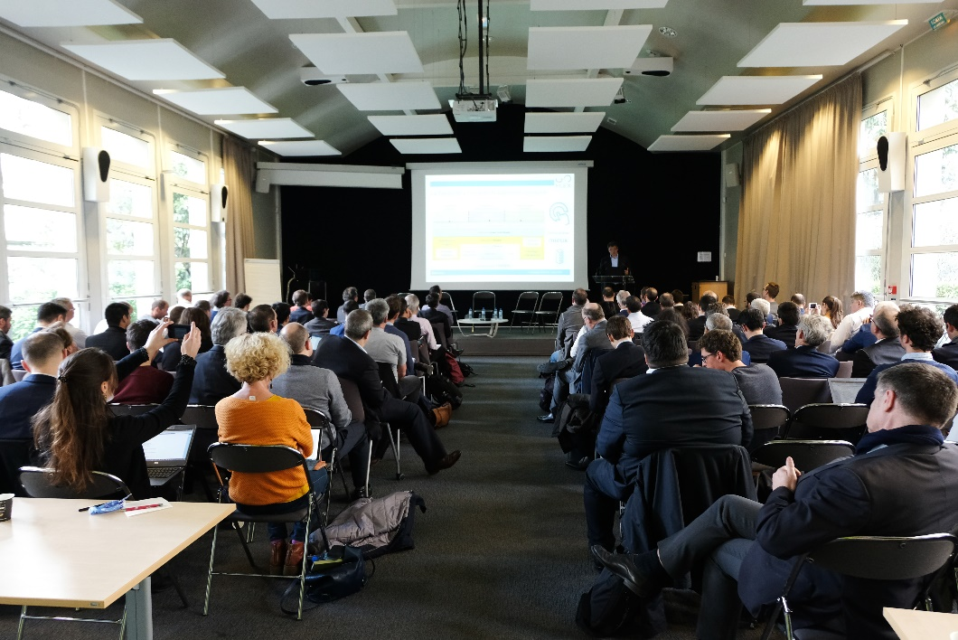
Photo : réunion FLEXENR du 27 mars 2019

« Bilan Prévisionnel de l’équilibre offre-demande d’électricité en France », RTE, 2014.
ADEME, « Flexibilité et Stockage dans le système électrique à l’horizon 2050 », David MARCHAL, directeur adjoint production et énergies durables. Etude dérivée de « Mix électrique 100% renouvelable ? Analyses et optimisations. Un travail d'exploration des limites du développement des énergies renouvelables dans le mix électrique métropolitain à un horizon 2050 », par ADEME, Artelys, ARMINES-Persée, ENERGIES Demain.

